Тема недели: «Космос». Задание на среду 08.04.2020
Задание 1.Посмотри внимательно на картинку. Сосчитай пример на ракете и напиши ответ на ее хвост.

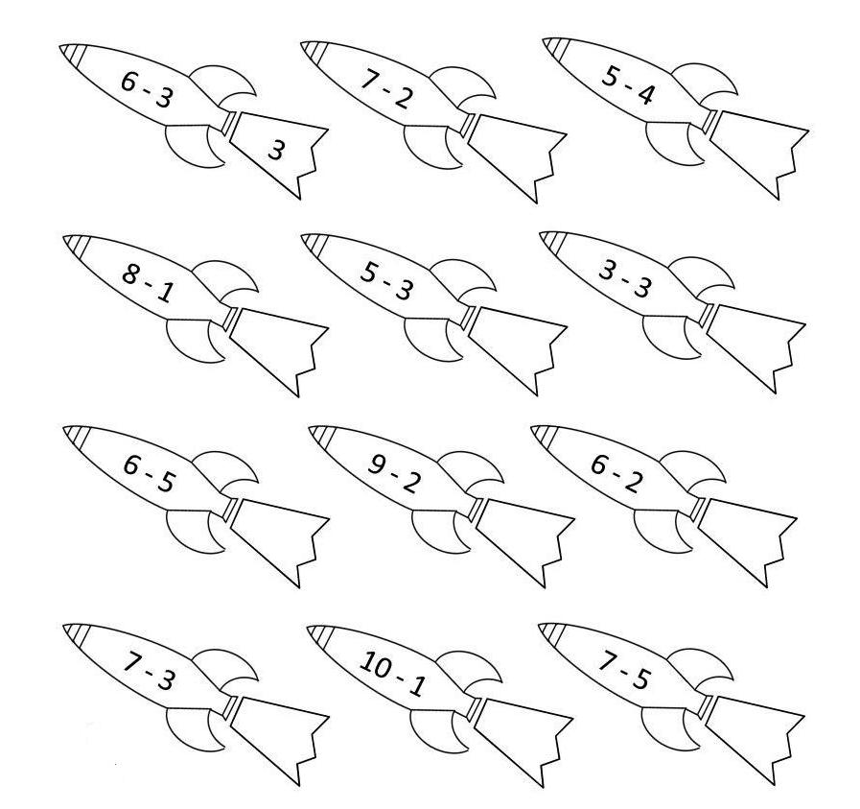

Задание 2.Пройди лабиринт.

